Nama :..............................
No. Induk :..............................
PEMERINTAH KABUPATEN GUNUNGKIDUL
DINAS PENDIDIKAN PEMUDA DAN OLAHRAGA
SEKOLAH DASAR NEGERI GEDANGKLUTUK

PENILAIAN AKHIR SEMESTER GANJIL
TAHUN PELAJARAN 2020/2021

TEMA : 1 (Satu ) HARI/TANGGAL :
KELAS : 1 (Satu) WAKTU : 07.30 - 09.30
Kerjakan soal-soal di bawah ini !
PPKn KD 3.2
- sebelum berangkat sekolah dayu … pada orang tua
- sarapan
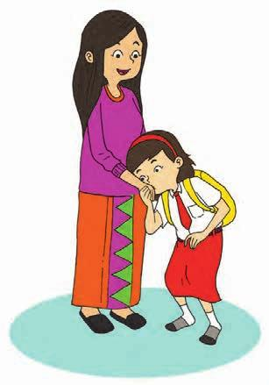
- berpamitan
- minta uang

- kegiatan yang dilakukan sebelum makan adalah …
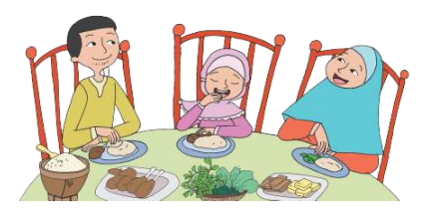

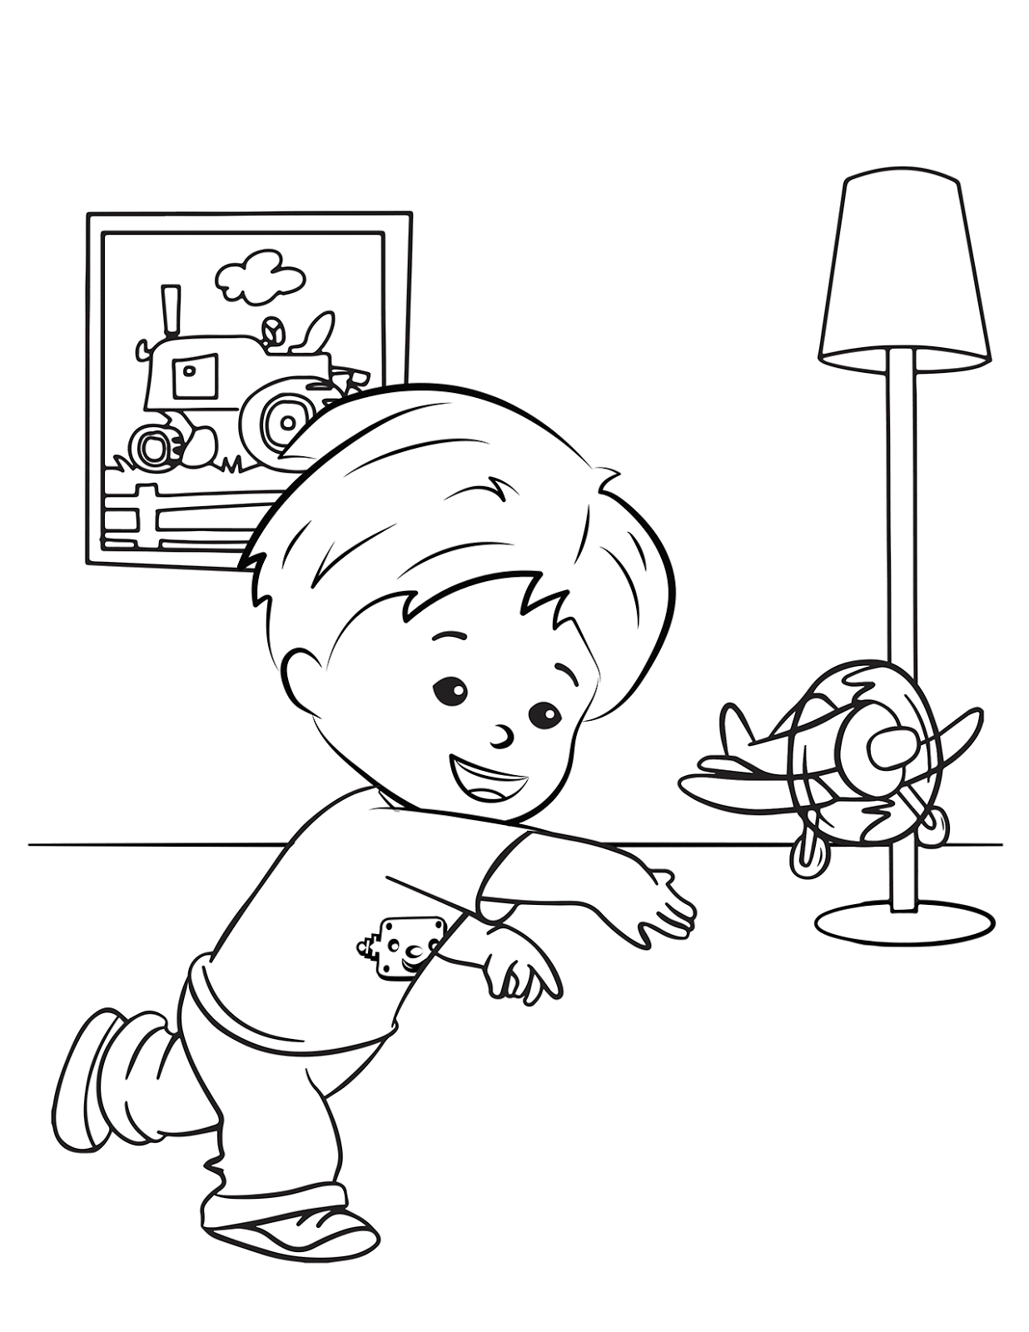

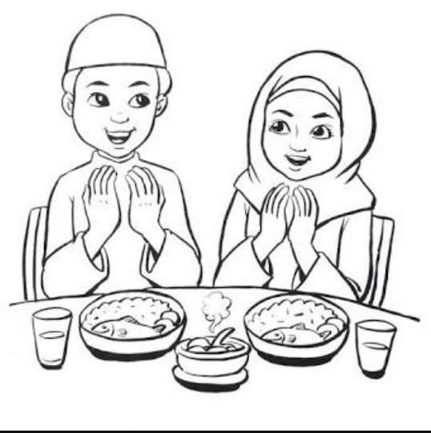

- menyapa teman dan guru dengan sopan adalah aturan di …

- tuliskan hal – hal yang dilakukan sebelum makan
Jawab : ……………………………………………………………………………..

PPKn KD 3.3
- perbedaan yang menonjol pada gambar di bawah ini adalah …
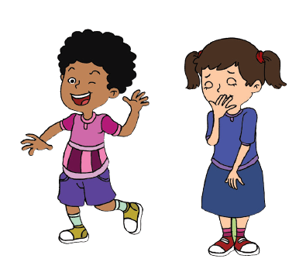

- jenis kelamin
- warna kulit
- bentuk rambut

- edo berambut keriting, beni berambut lurus.
mereka tetap hidup …
- tertib
- rukun
- aman

- sesama anggota keluarga harus saling …

- tuliskan ciri fisik anak pada gambar di samping
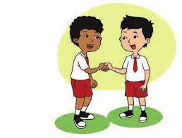
jawab : ………………………………………….

Bahasa Indonesia KD 3.1
- membaca sebaiknya ditempat yang . . .
- gelap
- redup
- terang

Bahasa Indonesia KD 3.2
- cara memegang pensil yang benar adalah…
- menggenggam dengan dua tangan
- menggenggam tangan dengan tangan kiri
- memegang dengan jari telunjuk dan ibu jari

Bahasa Indonesia KD 3.3
- l i n g k u n g a n
huruf vokal pada kata di atas adalah…
- a,i,dan u
- a,e,dan i
- e,o,dan u

Bahasa Indonesia KD 3.4
- perhatikan gambar berikut !

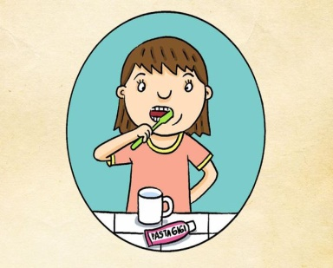

cara merawat anggota tubuh seperti gambar di atas dilakukan paling sedikit …sehari
- 1 kali
- 2 kali
- 3 kali

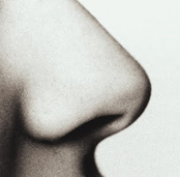

g – n – d – i – h – u

Susunan huruf yang benar adalah …
- h i d u g n
- h i d u n g
- h d u n g i

Bahasa Indonesia KD 3.5
- lingkarilah jawaban yang benar.
telinga kotor akan …mendengar

mudah | sulit

- kata yang diucapkan pertama kali saat berkenalan adalah
menyebutkan …

Matematika KD 3.1
- perhatikan gambar dibawah ini !
banyaknya pensil ada …
- 5
- 6
- 7

- perhatikan gambar !

jumlah anak perempuan pada gambar di samping adalah …
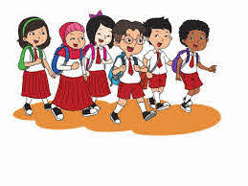
- 3
- 4
- 5

- jumlah anak laki-laki dan perempuan ada … anak
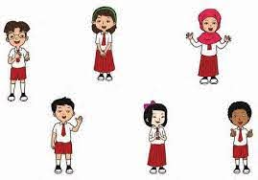

Matematika KD 3.2

- di baca …
8
- tujuh
- delapan
- sembilan

Matematika KD 3.3
- urutkan bilangan dari yang terkecil 3,6,7,5,4 …
- 7,6,5,4,3
- 5,6,7,3,4
- 3,4,5,6,7

- 9,8,7,6,5 urutan bilangan dari yang terbesar adalah …,…,…,…,…

- Bandingkan jumlah gambar di bawah ini !
gunakan kata lebih dari, kurang dari, atau sama dengan.
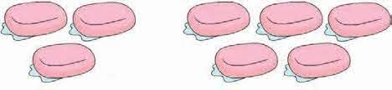

3 sabun … 5 sabun

Matematika KD 3.4
- berapakah hasil penjumlahan dari 5 + 2
jawab : ………………………………………………………………….

- siti memiliki 6 buah buku tulis,
lalu dibelikan ibunya 3 buku tulis.
berapa jumlah buku tulis siti sekarang ?

…

…

…
+ =

SBdP KD 3.1
- mewarnai gambar dapat menggunakan…
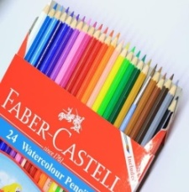

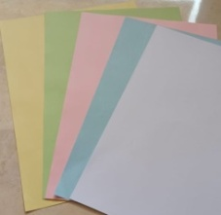

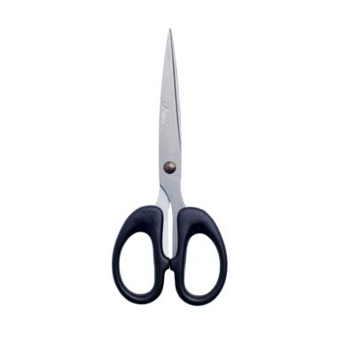

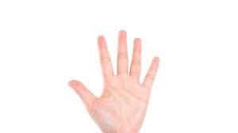
- bagian tubuh yang berguna untuk melukis adalah …

SBdP KD 3.2
- lagu“ dua mata saya “ diciptakan oleh…

SBdP KD 3.4
- tulislah 3 alat atau bahan untuk membuat boneka dari kulit
- …
- …
- ...
PJOK KD 3.1
- melempar dan menangkap bola termasuk gerakan dalam permainan. . .
  - bola kasti
  - lompat tali
  - gobak sodor

- saat berjalan/berlari sebaiknya pandangan ke arah. . .

